Запрос технико-коммерческих предложений
для проведения мониторинга цен
по лоту: «ОКПД2 43.12.11 Выполнение подготовительных работ
для проведения штамповых испытаний на скальном целике породы
по объекту «Нижне-Зейская ГЭС на р.Зее»
АО «Ленгидропроект» (далее – Заказчик) сообщает о проведении анализа технико-коммерческих предложений потенциальных поставщиков по лоту: «ОКПД2 43.12.11 Выполнение подготовительных работ для проведения штамповых испытаний на скальном целике породы по объекту «Нижне-Зейская ГЭС на р.Зее».
Подробные требования к продукции (в том числе, сведения об объеме, месте, сроках выполняемых работ) приведены в Технических требованиях настоящего мониторинга (запроса).
- Настоящий запрос не является публичной офертой и не влечет за собой возникновения каких-либо обязательств для Заказчика. Рассмотрение Заказчиком поступивших технико-коммерческих предложений не предполагает какого-либо информирования (в т.ч. публичного) лиц, подавших такие предложения, а также любых иных лиц о результатах произведенного рассмотрения.
- Ответ с технико-коммерческим предложением должен быть оформлен на официальном бланке по форме приложения №1 к Техническим требованиям и заверен подписью уполномоченного лица, а также печатью организации (при наличии), и в обязательном порядке содержать следующую информацию:
- дату направления предложения;
- полное наименование организации, с указанием организационно-правовой формы (для юридических лиц);
- юридический адрес, почтовый адрес, ИНН [для юридических лиц] / паспортные данные, адрес регистрации, ИНН (при наличии) [для физических лиц];
- контактные данные: номер телефона, e-mail, ФИО контактного лица;
- цену предложения в рублях (без учета НДС).
- Срок подачи технико-коммерческих предложений: до 10:00 18.09.2026 г.
- Предложения должны быть направлены путем загрузки на ЭТП и в виде сканированной электронной копии в адрес ответственного лица: IvanovaTYu@lhp.ru, рабочий телефон: +7 (812) 395-29-01 добавочный 7625.
- Технико-коммерческие предложения участниками мониторинга должны быть поданы в соответствии с установленными Заказчиком требованиями проведения мониторинга.

Технические требования для проведения мониторинга рынка
«ОКПД2 43.12.11 Выполнение подготовительных работ для проведения штамповых испытаний на скальном целике породы по объекту «Нижне-Зейская ГЭС на р.Зее»

СОДЕРЖАНИЕ
1. Общие сведения 3
1.1. Обозначения и сокращения 3
1.2. Наименование закупаемой продукции 4
1.3. Цель выполнения работ 4
1.4. Существующее положение 4
Таблица 1. Перечень объектов заказчика 4
2. Требования к продукции 5
2.1. Требования к объемам и срокам выполнения работ 5
2.1.1. Требования к видам и объемам работ 5
Таблица 2. Перечень и объем выполняемых работ 5
2.1.2. Требования к срокам выполнения работ 5
Таблица 3. Требования по срокам выполнения работ 5
2.2. Требования к качеству продукции 6
Таблица 4. Требования к качеству продукции 6
Требования к соблюдению положений нормативной документации 9
Исходные данные, передаваемые Заказчиком Подрядчиком (после заключения договора) 9
3. Требования к документации по ценообразованию на этапе закупки 10
4. Требования к документации по ценообразованию на этапе заключения (исполнения) договора 10
5. Приложения 10

Общие сведения

Обозначения и сокращения

ГЭС | Гидроэлектростанция
Заказчик | Акционерное общество «Ленгидропроект»
ЗАТО | Закрытое административно-территориального образование
ТТ | Технические требования

Наименование закупаемой продукции
«ОКПД2 43.12.11 Выполнение подготовительных работ для проведения штамповых испытаний на скальном целике породы по объекту «Нижне-Зейская ГЭС на р.Зее»

Цель выполнения работ
Выполнение геотехнических испытаний для получения сдвиговых и деформационных характеристик скального массива для разработки проектной документации по объекту «Нижне-Зейская ГЭС на реке Зее».

Существующее положение
Назначение по классификатору объектов капитального строительства (приказ Минстроя России от 02.11.2022 № 928/пр): 05.02 Гидроэнергетика:
- здание ГЭС, код 05.02.001.001;
- плотина бетонная глухая, земляная насыпная плотина, код 12.02.001.001;
- донный водосброс, плотина бетонная водосбросная, код 12.02.001.003;
- Принадлежность к объектам транспортной инфраструктуры и к другим объектам, функционально-технологические особенности, которые влияют на их безопасность: не принадлежит;
- Принадлежность к опасным производственным объектам: здание ГЭС – III класс;
- Возможность возникновения опасных природных процессов, явлений и техногенных воздействий на территории, на которой будет осуществляться строительство объекта: возможность техногенного воздействия в результате возможной гидродинамической аварии; - Территория умеренно-опасная по распространению оползней; частично расположена в районе потенциального распространения островной мерзлоты (СП 115.13330.2016 «СНиП 22-01-95 Геофизика опасных природных воздействий»);
- Нормативная сейсмичность в соответствии с СП 14.13330.2018 «СНиП II-7-81 Строительство в сейсмических районах» по картам ОСР-2015 составляет для карты А и В – 6 баллов, для карты С – 7 баллов;
- Уровень ответственности объекта – повышенный.
- Класс сооружений – КС-3 (ГОСТ 27751-2014 Надежность строительных конструкций и оснований. Основные положения);
- Гидротехническое сооружение I класса ответственности;
- Категория сложности инженерно-геологических условий – 3 категория, геотехническая категория – 3 категория.

Таблица 1. Перечень объектов заказчика
№  п/п | Наименование объекта | Расположение объекта  (место выполнения работ) | Наименование основного средства  (в отношении которого выполняются работы)
1 | 2 | 3 | 4
1 | «ОКПД2 43.12.11 Выполнение подготовительных работ для проведения штамповых испытаний на скальном целике породы по объекту «Нижне-Зейская ГЭС на р.Зее» | Российская Федерация, Амурская область, ЗАТО «Циолковский», Амурская область, Мазановский, Свободненский, Шимановский, Зейский муниципальные районы | Нижне-Зейская ГЭС на реке Зее

1.5. Общие требования при проведении мониторинга цен
Мониторинг цен не является публичной офертой, по результатам мониторинга цен договор не заключается.

Требования к продукции

Требования к объемам и срокам выполнения работ

Требования к видам и объемам работ

Таблица 2. Перечень и объем выполняемых работ
№  п/п | Наименование работ / этапа работ | Единица измерения | Количество
1 | 2 | 3 | 4
 | «ОКПД2 43.12.11 Выполнение подготовительных работ для проведения штамповых испытаний на скальном целике породы по объекту «Нижне-Зейская ГЭС на р.Зее» | Усл. ед | 1

Требования к срокам выполнения работ

Таблица 3. Требования по срокам выполнения работ
№ п/п | Наименование работ/ этапа работ | Требования к началу срока выполнения работ/ этапа работ | Требования к окончанию срока выполнения работ / этапа работ
1 | 2 | 3 | 4
 | «ОКПД2 43.12.11 Выполнение подготовительных работ для проведения штамповых испытаний на скальном целике породы по объекту «Нижне-Зейская ГЭС на р.Зее» | Дата, следующая за датой заключения договора | в течение 30 (тридцати) календарных дней с даты, следующей за датой заключения договора

Требования к качеству продукции

Таблица 4. Требования к качеству продукции
Наименование работ/этапа работ: «ОКПД2 43.12.11 Выполнение подготовительных работ для проведения штамповых испытаний на скальном целике породы по объекту «Нижне-Зейская ГЭС на р.Зее»
№ п/п | Наименование параметра | Требование заказчика | Способ подтверждения участником соответствия требованиям
№ п/п | Наименование параметра | Требование заказчика | Согласие с требованием/ указание характеристик | Предоставление подтверждающего документа или иной способ подтверждения
1 | 2 | 3 | 4 | 5
 | Требования к выполнению работ |  | Согласие с требованиями | Предоставление ответа на запрос ТКП по форме Приложения № 1 к настоящим техническим требованиям.
 | Общие требования к выполнению работ |  | Согласие с требованиями
 | Состав работ | Для выполнения штамповых испытаний коренных скальных пород основания бетонных сооружений Нижне-Зейской ГЭС, с целью получения сдвиговых и деформационных характеристик на целике в массиве, необходимо выполнить комплекс подготовительных земельно-скальных работ в течении 30 суток на два котлована:  - Подготовить котлованы, в пределах развития каждой разновидности коренных пород основания (два котлована в отдалении друг от друга) размером (оценочно) 6*10 м в плане, глубиной до 7,0 м с наклонным съездом для строительной и автомобильной техники (см. рисунки 1 и 2 в Приложении 2)  - Укрепить откосы котлована, сложенные рыхлыми отложениями, опалубкой с целью исключения оплывания и вываливания рыхлых грунтов на дно котлована.  - Организовать и выполнить принудительное водоотведение из котлована за счет сооружения водоотводной канавы в реку и лог ручья.  - Зачистить дно котлована до крепких скальных пород, убрав слой сильно выветрелой зоны (ориентировочно 0,5 м).  - В центральной части котлована пройти 6 (шесть) анкерных скважин диаметром не менее 152 мм, с выпуском арматуры на 1,0 м над поверхностью дна котлована. Глубина анкерных скважин по 2,0 м. На анкетное поле установить опалубку для заливки упорного бетонного монолита размером 3,5*1,0*1,0 м (ориентировочно). Залить бетонный монолит.  - В процессе выполнения подготовительных и, в последствии, опытных исследований осуществлять контроль и, при необходимости, уборку высыпающегося из-под опалубки котлована рыхлого грунта. Так же постоянно производить водоотведение из котлована. Обеспечить пребывание котлована в сухом состоянии на всё время проведения опытных исследований (до 60 суток).  Второй котлован, на других разновидностях пород основания, должен быть подготовлен аналогично первому, вышеописанному.  Объёмы работ по выемке грунта и организации площадок оценены ориентировочно и представлены в приложении №3.  Все подготовительные работы, изменения в расположении конструкции, выполняются при курировании на месте работ представителем специализированной организации, производящей штамповые испытания или представителем Заказчика. | Согласие с требованиями
 | Требования к организации работ |  | Согласие с требованиями
 | Допуск персонала на объект | Подрядчик обеспечивает допуск персонала в соответствии с требованиями Методики допуска персонала подрядных организаций к выполнению работ на объектах ПАО «РусГидро» (Приложение № 4 к ТТ). | Согласие с требованиями
 | Требования к применяемым при выполнении работ оборудованию, материалам, технологиям, программно-аппаратным средствам |  | Согласие с требованиями
 | Материально-технические ресурсы, необходимые для выполнения работ | Подрядчик должен иметь следующие материально-технические ресурсы: | Согласие с требованиями
  № | Наименование | Технические характеристики | Количество
  1 | Бульдозер | Мощностью не менее 79 кВт (108 л.с.) | Не менее 1-й ед.
  2 | Экскаваторы одноковшовые дизельные на гусеничном ходу | Объем ковша не менее 1,6 м3 | Не менее 1-й ед.
  3 | Автогрейдеры среднего типа | Мощность не менее 99 кВт (135 л.с.) | Не менее 1-й ед.
  4 | Автомобили-самосвалы | Грузоподъемностью не более 7 т | Не менее 1-й ед.
 | Требования к контролю качества работ и материалов |  | Согласие с требованиями
 | Курирование работ | Заказчик имеет право осуществлять контроль за деятельностью Подрядчика, не вмешиваясь  в его деятельность. | Согласие с требованиями
 | Требования к персоналу подрядчика |  | Согласие с требованиями
 | Квалификация персонала подрядчика, привлекаемого к выполнению работ | Для выполнения работ Подрядчик должен иметь персонал, в количестве не менее:  - Производитель работ (прораб) / мастер участка, со стажем на строительных/изыскательских объектах не менее 3 лет — 1 человека;  - Машинист экскаватора (категория Е) — 1 человека;  - Машинист бульдозера (категория Е) — 1 человека;  - Водители (категории С) — 2 человека.  Копии документов, подтверждающих квалификацию персонала, предоставляются Подрядчиком перед началом выполнения работ по Договору. | Согласие с требованиями
 | Требования к безопасности работ и охране труда |  | Согласие с требованиями
 | Требования к безопасности выполняемых работ | Подрядчик должен соблюдать требования действующего федерального законодательства Российской Федерации, нормативных правовых актов субъектов Российской Федерации, в том числе законодательства об охране окружающей среды, промышленной и пожарной безопасности, охране труда. | Согласие с требованиями
 | Требования к результатам работ |  | Согласие с требованиями
 | Общие требования к результатам работ |  | Согласие с требованиями
 | Требования к результату работ | Результатом работ являются выполненные в соответствии с ТТ:  - проект производства работ;  - комплекс подготовительных земельно-скальных работ, выполненный в соответствии с п. 1.1.1 ТТ;  - фотофиксация ключевых этапов;  - исполнительные сметы;  - информационный отчет. | Согласие с требованиями
 | Требования к техническим и функциональным характеристикам объекта, которые должны быть достигнуты в результате выполнения работ, включая гарантируемые показатели |  | Согласие с требованиями
 | Требования к порядку приемки результатов работ |  | Согласие с требованиями
 | Порядок приемки результатов работ | Приемка результатов работ осуществляется в следующем порядке:  Подрядчик передает Акт сдачи-приемки выполненных работ (в 2 экз.) с приложением к нему результатов работ (п. 2.1.1.). | Согласие с требованиями
 | Требования к оформлению документации |  | Согласие с требованиями
 | Оформление документации | Оформление документации в соответствии с требованиями ГОСТ Р 21.301-2021 «Система проектной документации для строительства. | Согласие с требованиями
 | Объем и состав материалов, передаваемых Исполнителем Заказчику | Результат работ (информационный отчет) передается Заказчику в переплетенном виде на бумажном носителе в 2-х экземплярах и в электронном виде в 1 экземпляре: редактируемая версия (рабочий формат – *.docx, *.xlsx, *.dwg, .stp) и версия в формате *.pdf с подписями и печатями.  Экземпляр, выдаваемый на электронном носителе, является идентичным экземпляру, выполненному на бумаге | Согласие с требованиями
 | Требования к соблюдению положений нормативной и иной обязательной для Подрядчика документации, определяемой видами работ (помимо указанных в других разделах ТТ) |  | Согласие с требованиями
 | Требования к соблюдению положений нормативной документации | При выполнении работ услуг используется законодательная и нормативно-методическая база РФ и субъектов, законов, постановлений Правительства РФ, Стандартов, а также НТД ПАО «РусГидро» и т.д. (в действующей редакции), в том числе, но не ограничиваясь:  - СТО 17330282.27.140.002-2008. Гидротехнические сооружения ГЭС и ГАЭС. Условия создания. Нормы и требования.  - СТО 01.01.133-2015. Гидроэнергетическое строительство. Инженерные изыскания при разработке схем территориального планирования и проектной документации. Нормы и требования.  - СП 58.13330.2019. Гидротехнические сооружения. Основные положения.  - СП 22.13330.2016. Основания зданий и сооружений. Актуализированная редакция СНиП 2.02.01-83*  - СП 23.13330.2018. Основания гидротехнических сооружений | Согласие с требованиями
 | Требования к подрядчику (и субподрядчикам) и его обязательствам, влияющим на исполнение договора |  | Согласие с требованиями
 | Порядок исполнения договора, в части привлечения субподрядных организаций для оказания услуг | Без привлечения субподрядных организаций | Согласие с требованиями
 | Прочие требования к выполняемым работам |  | Согласие с требованиями
 | Исходные данные, передаваемые Заказчиком Подрядчиком (после заключения договора) | После заключения договора Заказчик передает Подрядчику координаты расположения  площадок | Согласие с требованиями
 | Условия оплаты | В случае, если совокупный размер авансовых платежей, уплаченных и подлежащих уплате по Договору в соответствии с выставленными счетами Контрагента составляет 5 000 000 (Пять миллионов) рублей и более без учета НДС, Контрагент в срок не позднее 3 (трех) рабочих дней до предполагаемой даты выплаты авансового платежа, обязан предоставить Заказчику Банковскую гарантию возврата авансового платежа, соответствующую требованиям, установленным Договором.

Состав заявки для мониторинга цен
3.1. В составе заявки на мониторинг цен необходимо представить Технико-коммерческое предложение по форме приложения № 1 к настоящим Техническим требованиям.

Приложение № 1
к Техническим требованиям

Форма «Технико-коммерческое предложение»
начало формы
На официальном бланке участника

Технико-коммерческое предложение
Изучив Технические требования Заказчика в рамках настоящего мониторинга «ОКПД2 43.12.11 Выполнение подготовительных работ для проведения штамповых испытаний на скальном целике породы по объекту «Нижне-Зейская ГЭС на р.Зее»,

(полное наименование организации с указанием организационно-правой формы и ИНН)
,
^{(юридический адрес)}
,
^{(почтовый адрес)}
,
(контактные данные номер телефона, e-mail, ФИО контактного лица)

согласен со всеми условиями Технических требований, включая установленные (предложенные Заказчиком) сроки выполнения работ и условия оплаты, и сообщаю следующее:

Стоимость работ, без НДС, руб. | 00 000 000,00 руб. (сумма прописью)

Директор |  | ФИО (полностью)
подпись, печать

Приложение №2
к Техническим требованиям

Рисунок 1 – Вид сверху с размерами котлована
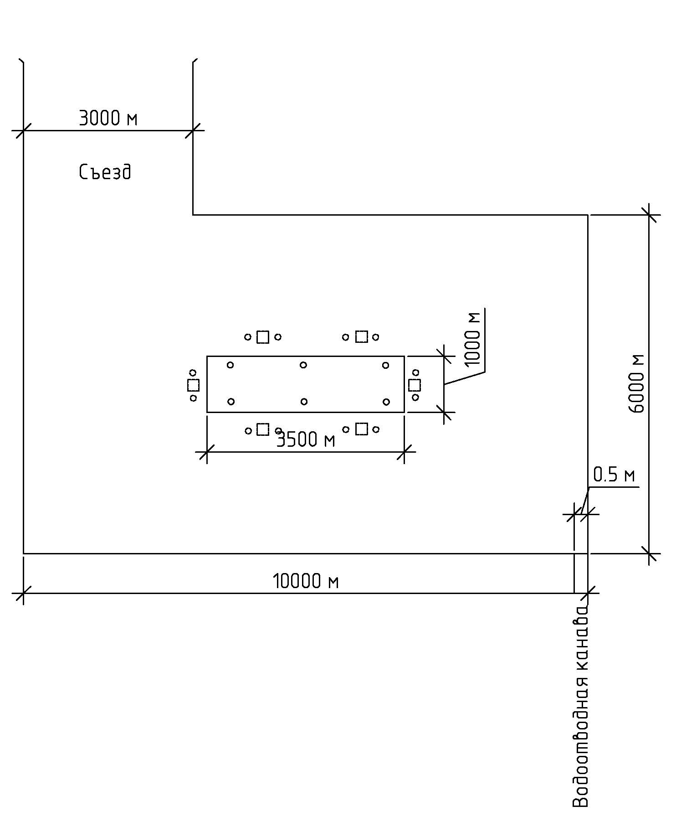

Рисунок 2 – Обзорная схема местоположения площадок №№1, 2

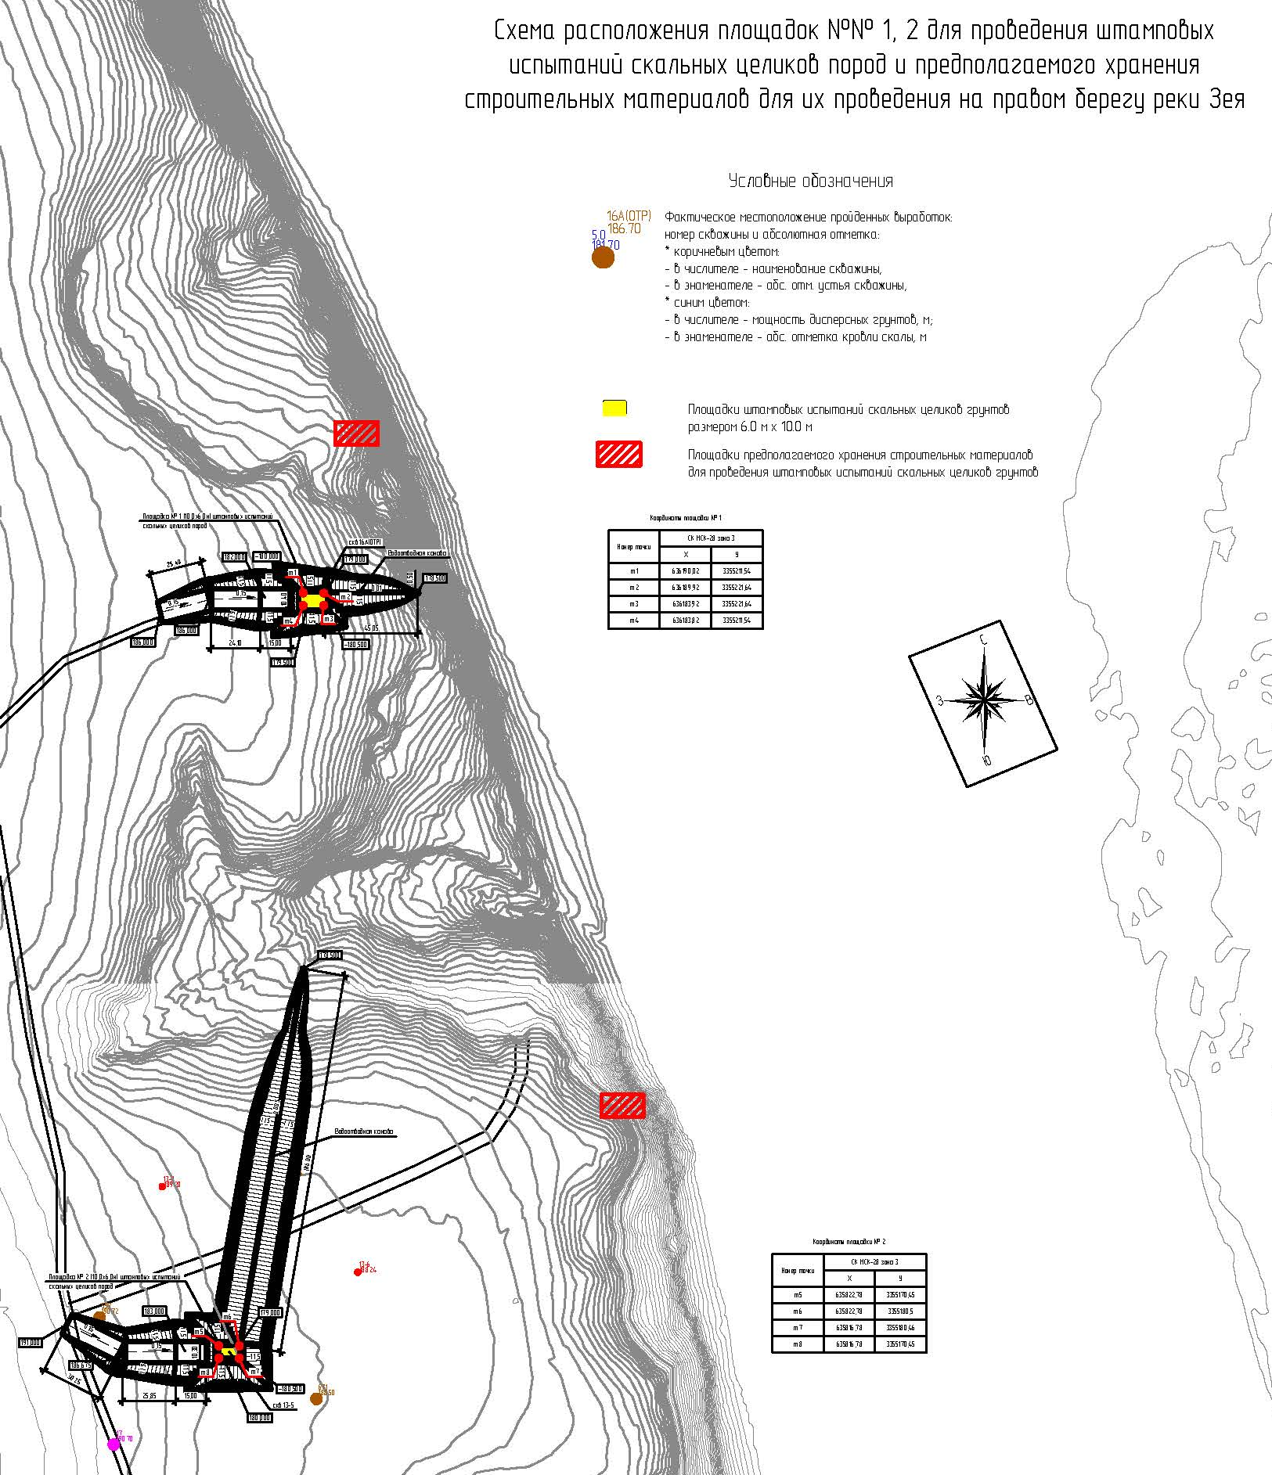
Приложение №3
к Техническим требованиям

Ориентировочная ведомость объемов работ
по организации площадок № 1 и № 2 штамповых испытаний
скальных целиков основания Нижне-Зейской ГЭС
Наименование работ | Ед.  измер. | Кол. | Примечание
Площадка № 1 штамповых испытаний скальных целиков пород
Раздел 1 Подготовительные работы
Профильные объёмы
Расчистка площадей от кустарника и мелколесья вручную с последующей переработкой в щепу при густой поросли | тыс.м² | 2,750 | ГЭСН 01-02-119
Снятие почвенно-растительного слоя, 1 группы, плотностью 1,00 т/м³ | тыс.м³ | 0,7
Распределение объёмов работ по способам выполнения
Расчистка площадей от кустарника и мелколесья вручную | тыс.м² | 2,750
Дробление древесно-кустарниковой растительности в щепу самоходным мульчером на гусеничном ходу мощностью 184 кВт (250 л.с.) | га | 0,275
Погрузка щепы экскаватором с ковшом 1,6 м³ на автосамосвалы | м³ | 16,5 | 0,275*60
Перевозка щепы плотностью 0,25 т/м³ в отвал на расстояние до 3 км | т | 4,125 | 16,5*0,25
Перемещение грунта в валки бульдозером до 20 м, 1 группы | тыс.м³ | 0,7
Разработка грунтов экскаватором с ковшом 1,6 м³ с погрузкой на автосамосвалы, группа грунтов: 1 | тыс.м³ | 0,7
Транспорт грунтов автомобилями-самосвалами в отвал на расстояние 3 км по автозимникам | тыс.т | 0,7
Ремонт и содержание 1 км дорог и работа на отвале, группа грунтов: 1 | тыс.м³ | 0,7
Раздел 2 Земляные работы
А Выемка
Профильные объёмы
Супеси пылеватые пластичные, с гравием и галькой до 15 %, с прослоями суглинка (слой 42.1), 1 группы, плотностью 1,65 т/м³ | тыс.м³ | 0,60
Супеси песчанистые, твердые, с прослоями песка, с гравием и галькой до 18% (слой 42.2), 1 группы, плотностью 1,66 т/ м³ | тыс.м³ | 3,35
Гравийные грунты с песчаным, реже супесчаным, заполнителем до 37 % (слой 48) 2 группы, плотностью 2,15 т/ м³ | тыс.м³ | 1,60
Суглинки легкие пылеватые тугопластичные с дресвой и щебнем до 18,1 % (слои 31.2), 3 группы, плотностью 1,95 т/м³ | тыс.м³ | 1,95
Суглинки легкие пылеватые твердые, с гнездами тяжелых, пылеватые, твердые, с щебнем и дресвой до 20% (слой 31.4), 3 группы, плотностью 1,95 т/м³ | тыс.м³ | 0,40
Щебенистый грунт со светло-коричневым песчаным, реже супесчаным и суглинистым заполнителем до 25% (слой 94.2), 5 группы, плотностью 2,17 т/ м³ | тыс.м³ | 0,46
Сланец кристаллический, тёмно-серый, выветрелый, средней прочности, сильнотрещиноватый, 6 группы, плотностью 2,59т/м ³ | тыс.м³ | 0,24
Итого выемки | тыс.м³ | 8,60
Распределение объёмов работ по способам выполнения
Разработка грунтов экскаватором с ковшом 1,6м³ с погрузкой на автосамосвалы, группа грунтов: 1 | тыс.м³ | 3,95 | 0,6+3,35
Разработка грунтов экскаватором с ковшом 1,6м³ с погрузкой на автосамосвалы, группа грунтов: 2 | тыс.м³ | 1,6
Разработка грунтов экскаватором с ковшом 1,6м³ с погрузкой на автосамосвалы, группа грунтов: 3 | тыс.м³ | 2,35 | 1,95+0,4
Разработка грунтов экскаватором с ковшом 1,6м³ с погрузкой на автосамосвалы, группа грунтов: 5 | тыс.м³ | 0,46
Разрыхление скальных грунтов гидромолотом, группа грунтов: 6 | тыс.м³ | 0,24
Разработка грунта экскаватором с ковшом 1,6м³ с погрузкой на автосамосвалы, группа грунтов: 6 | тыс.м³ | 0,24
Транспорт грунтов автомобилями-самосвалами в отвал на расстояние 3 км по автозимникам | тыс.т | 16,193 | 0,6*1,65+3,35*1,66+1,6*2,15+1,95*  1,95+0,4*1,95+0,46*2,17+0,24*2,59
Ремонт и содержание 1 км дорог и работа на отвале, группа грунтов: 1 | тыс.м³ | 3,95
Ремонт и содержание 1 км дорог и работа на отвале, группа грунтов: 2 | тыс.м³ | 1,6
Ремонт и содержание 1 км дорог и работа на отвале, группа грунтов: 3 | тыс.м³ | 2,35
Ремонт и содержание 1 км дорог и работа на отвале, группа грунтов: 5 | тыс.м³ | 0,46
Ремонт и содержание 1 км дорог и работа на отвале, группа грунтов: 6 | тыс.м³ | 0,24
Б Насыпь
Профильные объёмы
Устройство покрытия из гравийного грунта с песчаным заполнителем полезных выемок | тыс.м³ | 1,40
Распределение объёмов работ по способам выполнения:
Устройство покрытия толщиной 0,2 м бульдозером с перемещением до 20 м из гравийного грунта с песчаным заполнителем полезных выемок | тыс.м³ | 1,40
Разработка грунта в резервном отвале экскаватором с ковшом 1,6м3 с погрузкой на автосамосвалы, группа грунтов: 1  (1,40*1,025*1,01) | тыс.м³ | 1,449 | К=1,025 – потери при укладке;  К=1,01 потери на транспорт
Транспорт грунтов плотностью 2,15т/м3 из резервного отвала автомобилями-самосвалами на расстояние 3 км по автозимникам | тыс.т | 3,115
Ремонт и содержание 1 км дорог, группа грунтов: 1 | тыс.м³ | 1,449
Площадка № 2 штамповых испытаний скальных целиков пород
Раздел 1 Подготовительные работы
Профильные объёмы
Расчистка площадей от кустарника и мелколесья вручную с последующей переработкой в щепу при густой поросли | тыс.м² | 6,70 | ГЭСН 01-02-119
Снятие почвенно-растительного слоя, 1 группы, плотностью 1,00 т/м³ | тыс.м³ | 1,7
Распределение объёмов работ по способам выполнения
Расчистка площадей от кустарника и мелколесья вручную | тыс.м² | 6,70
Дробление древесно-кустарниковой растительности в щепу самоходным мульчером на гусеничном ходу мощностью 184 кВт (250 л.с.) | га | 0,67
Погрузка щепы экскаватором с ковшом 1,6 м³ на автосамосвалы | м³ | 40,2 | 0,67*60
Перевозка щепы плотностью 0,25 т/м³ в отвал на расстояние до 3 км | т | 10,05 | 40,2*0,25
Перемещение грунта в валки бульдозером до 20 м, 1 группы | тыс.м³ | 1,7
Разработка грунтов экскаватором с ковшом 1,6 м³ с погрузкой на автосамосвалы, группа грунтов: 1 | тыс.м³ | 1,7
Транспорт грунтов автомобилями-самосвалами в отвал на расстояние 3 км по автозимникам | тыс.т | 1,7 | 1,7*1,0
Ремонт и содержание 1 км дорог и работа на отвале, группа грунтов: 1 | тыс.м³ | 1,7
Раздел 2 Земляные работы
А Выемка
Профильные объёмы
Суглинки легкие пылеватые мягкопластичные, с гравием, галькой до 13% (слой 41.1), 2 группы, плотностью 1,89 т/м³ | тыс.м³ | 0,06
Гравийные грунты с песчаным, реже супесчаным, заполнителем до 37 % (слой 48) 2 группы, плотностью 2,15 т/ м³ | тыс.м³ | 18,0
Суглинки легкие пылеватые тугопластичные с дресвой и щебнем до 18,1 % (слой 31.2), 3 группы, плотностью 1,95 т/м³ | тыс.м³ | 0,83
Суглинки легкие пылеватые (с гнездами тяжелых пылеватых) полутвердые, с щебнем и дресвой до 20,2 % (слой 31.3), 3 группы, плотностью 1,95 т/м³ | тыс.м³ | 6,5
Дресвяный грунт, заполнитель: супесь пылеватая твердая светло-коричневая (реже суглиниок) более 40% (слой 94.1), 5 группы, плотностью 2,17 т/ м³ | тыс.м³ | 0,10
Щебенистый грунт со светло-коричневым песчаным, реже супесчаным и суглинистым заполнителем до 25% (слой 94.2), 5 группы, плотностью 2,17 т/ м³ | тыс.м³ | 0,13
Гранодиориты и граниты, в зоне интенсивного выветривания: прочные, очень плотные, слабопористые, размягчаемые, очень сильнотрещиноватые, 6 группы, плотностью 2,57т/м ³ | тыс.м³ | 0,14
Итого выемки | тыс.м³ | 25,760
Распределение объёмов работ по способам выполнения
Разработка грунтов экскаватором с ковшом 1,6м³ с погрузкой на автосамосвалы, группа грунтов: 2 | тыс.м³ | 18,06 | 0,06+18,0
Разработка грунтов экскаватором с ковшом 1,6м³ с погрузкой на автосамосвалы, группа грунтов: 3 | тыс.м³ | 7,33 | 0,83+6,5
Разработка грунтов экскаватором с ковшом 1,6м³ с погрузкой на автосамосвалы, группа грунтов: 5 | тыс.м³ | 0,23 | 0,1+0,13
Разрыхление скальных грунтов гидромолотом, группа грунтов: 6 | тыс.м³ | 0,14
Разработка грунта экскаватором с ковшом 1,6м³ с погрузкой на автосамосвалы, группа грунтов: 6 | тыс.м³ | 0,14
Транспорт грунтов автомобилями-самосвалами в отвал на расстояние 3 км по автозимникам | тыс.т | 53,966 | 0,06*1,89+18,0*  2,15+0,83*1,95+6,5*1,95+0,1*2,17+  0,13*2,17+0,14*  2,57
Ремонт и содержание 1 км дорог и работа на отвале, группа грунтов: 2 | тыс.м³ | 18,06
Ремонт и содержание 1 км дорог и работа на отвале, группа грунтов: 3 | тыс.м³ | 7,33
Ремонт и содержание 1 км дорог и работа на отвале, группа грунтов: 5 | тыс.м³ | 0,23
Ремонт и содержание 1 км дорог и работа на отвале, группа грунтов: 6 | тыс.м³ | 0,14
Б Насыпь
Профильные объёмы
Устройство покрытия из гравийного грунта с песчаным заполнителем полезных выемок | тыс.м³ | 1,50
Распределение объёмов работ по способам выполнения:
Устройство покрытия толщиной 0,2 м бульдозером с перемещением до 20 м из гравийного грунта с песчаным заполнителем полезных выемок | тыс.м³ | 1,50
Разработка грунта в резервном отвале экскаватором с ковшом 1,6м3 с погрузкой на автосамосвалы, группа грунтов: 1  (1,50*1,025*1,01) | тыс.м³ | 1,553 | К=1,025 – потери при укладке;  К=1,01 потери на транспорт
Транспорт грунтов плотностью 2,15т/м3 из резервного отвала автомобилями-самосвалами на расстояние 3 км по автозимникам | тыс.т | 3,339
Ремонт и содержание 1 км дорог, группа грунтов: 1 | тыс.м³ | 1,553

